# УПР­АВЛ­ІННЯ ОС­ВІТИ І ­Н­АУКИ ­Ч­ЕР­НІГ­ІВ­СЬКОЇ ­О­БЛ­Д­ЕР­Ж­АД­МІ­Н­І­СТ­РАЦІЇ

## ­КОМУНАЛЬНИЙ ЗАКЛАД

## «Ч­ЕР­НІГ­ІВ­СЬКА ­ОБ­Л­АСНА С­Т­АНЦІЯ ЮНИХ ­НА­ТУ­РА­Л­ІСТІВ»

ЗООЛОГО-ТВАРИННИЦЬКИЙ ВІДДІЛОК ЧЕРНІГІВСЬКОЇ ОБЛАСНОЇ СТАНЦІЇ ЮНИХ НАТУРАЛІСТІВ

Зоолого- тваринницький відділок є складовою частиною навчально-дослідної земельної дялянки Чернігівської обласної станції юних натуралістів.

До складу відділку входять: куточок живої природи, крільчатник, пташник.

В куточку живої природи зоолого – тваринницького відділку проводяться навчальні, практичні заняття, передбачені навчальними програмами з предметів природничого циклу; школярі та учнівська молодь поглиблюють свої знання про живі організми, набувають практичні умінь і навичок по догляду за домашніми тваринами, вивчають поведінку, спосіб життя, живлення тварин живого куточка.

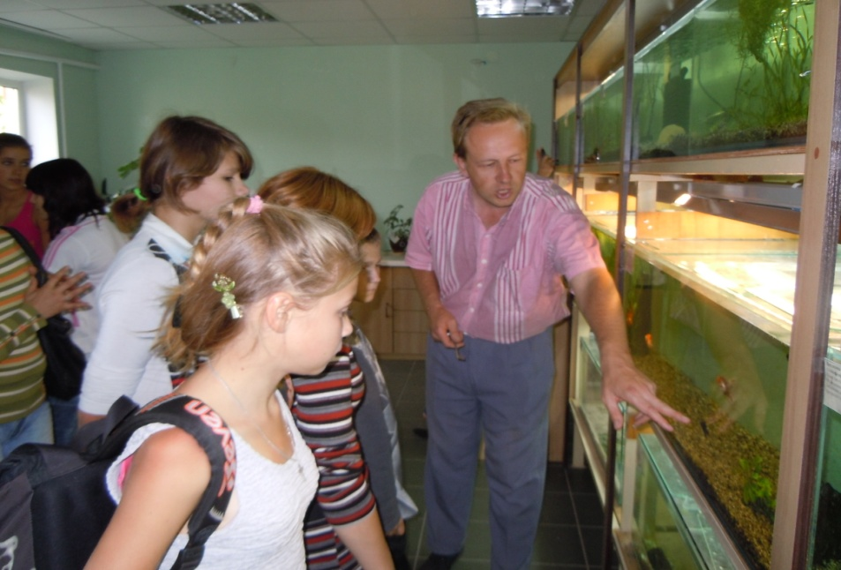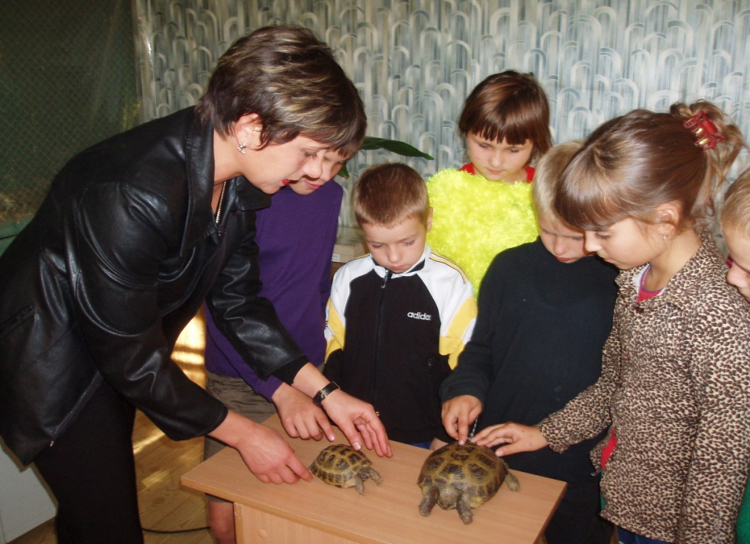

Основними компонентами куточка живої природи Чернігівської обласної станції юних натуралістів є: акваріуми, акватераріуми, тераріуми, клітки із птахами та дрібними ссавцями, в яких утримуються найбільш характерні представники рослинного і тваринного світу : акваріумні рибки та рослини,земноводні (шпорцеві жаби), плазуни (червоновуха черепаха, черепаха болотяна, степова черепаха), птахи (хвилясті, німбові , новозеландські папуги; канарки), ссавці (хом’ячки джунгарські та сірійські, пацюки, піщанки монгольські, морські свинки, шиншила); кімнатні рослини.

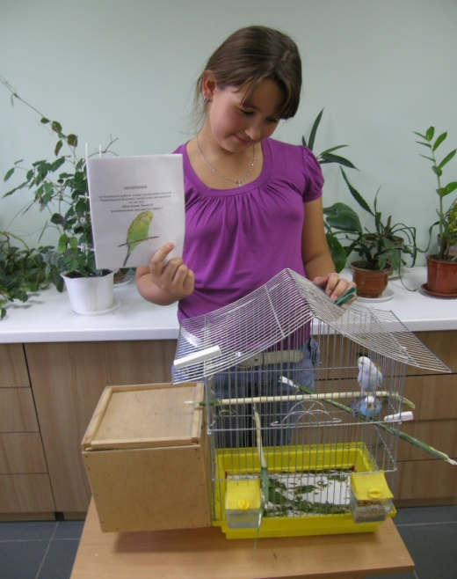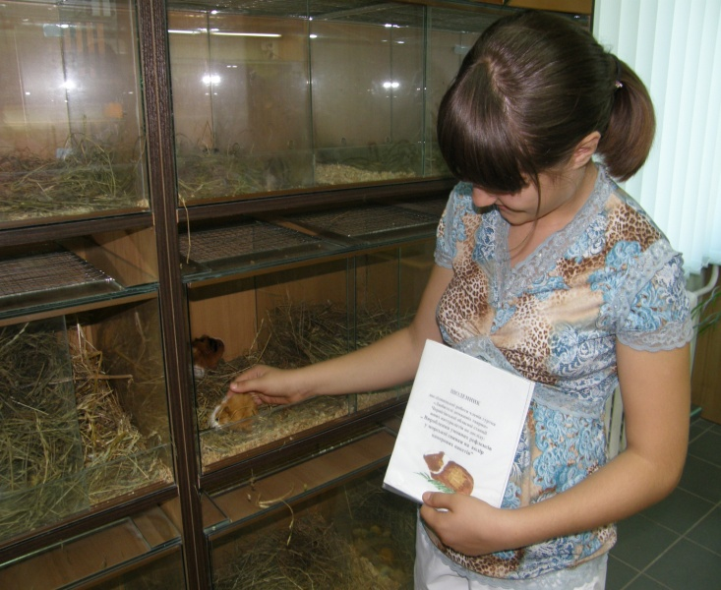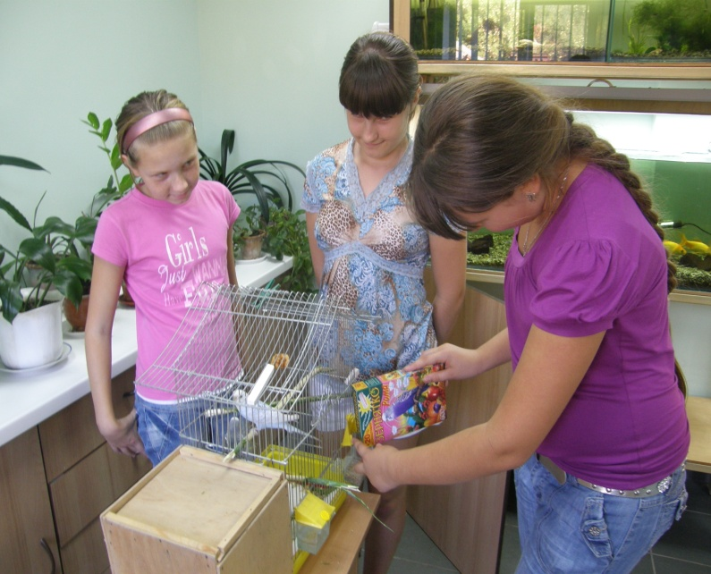

В куточку гуртківці проводять дослідницьку роботу за темами: «Вивчення впливу світла, тепла, води на розвиток акваріумних рослин», «Вироблення умовного рефлексу у морських свинок на колір паперових пакетів», «Вивчення біології розмноження хвилястих папуг», «Вплив температури води на біологію риб, що відкладають ікру» та інші. Результати своєї роботи діти захищають під час проведення обласних та Всеукраїнських етапів конкурсів «Юний дослідник», «Підводні сади», конкурсу-виставки досягнень юних зоологів і тваринників, трудової акції «Кролик».

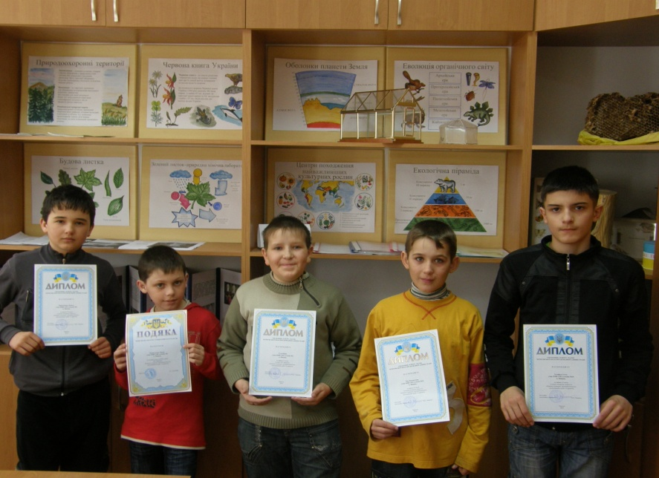

Під час проведення тематичних виставок малюнків, віршів, рефератів «Наші маленькі брати», «Підводне царство», «Знайомі незнайомці» юні орнітологи, юні зоологи, акваріумісти, обмінюються досвідом своєї роботи, діляться враженнями.

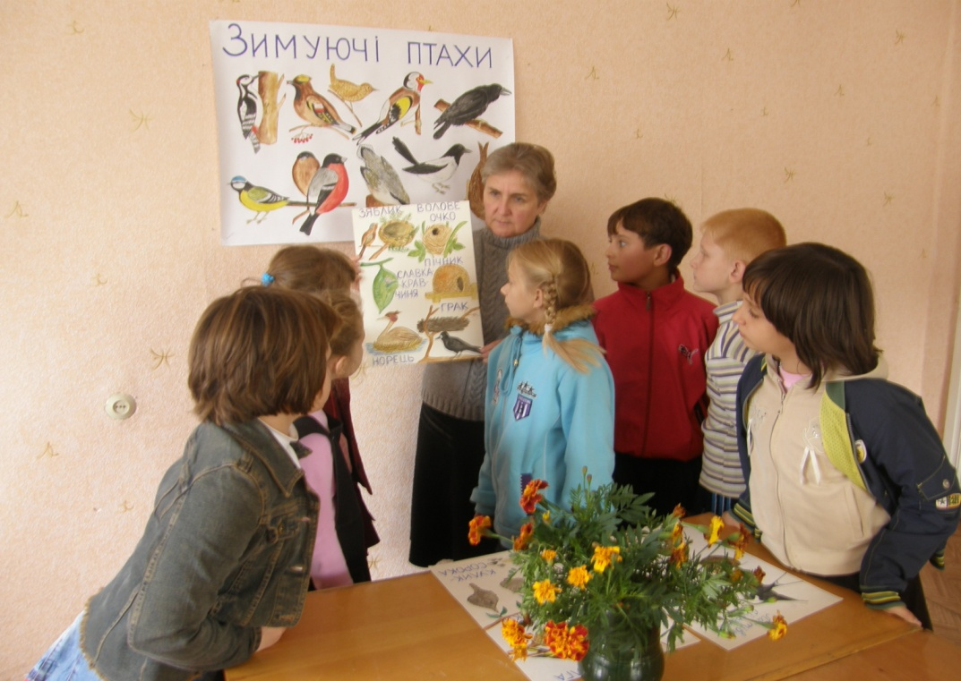

В клубі «Берізка» постійно проводяться засідання: «Тварини та рослини куточка живої природи», «Наші домашні улюбленці», «Акваріум», «Пернаті друзі», зустрічі з відомими акваріумістами та орнітологами міста.

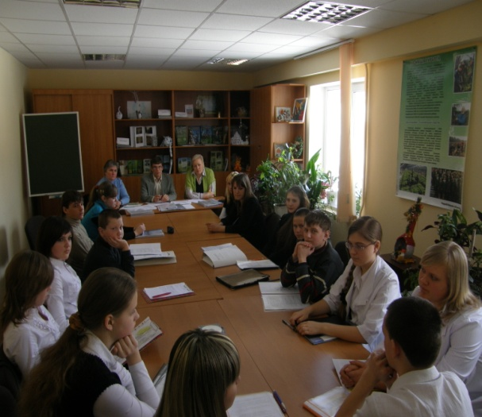

Для учнів, студентів навчальних закладів міста та області працює школа юного акваріуміста, де всі бажаючі отримують консультації з організації акваріума та догляду за його мешканцями, по проведенню дослідницької роботи.

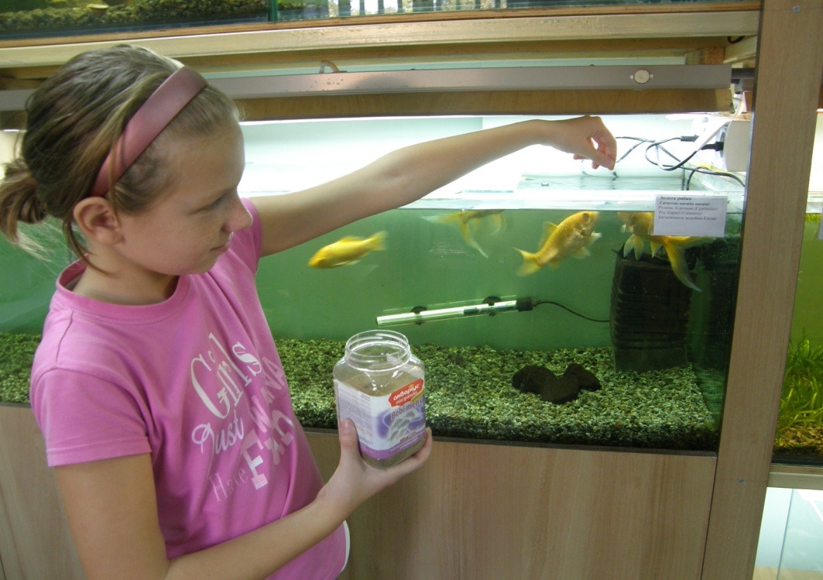

В рубриці “Паросток” дитячих телепередач “Дивовижний калейдоскоп” та “Із скриньки “Дивовижного калейдоскопу” обласного телебачення юні зоологи, орнітологи, акваріумісти облсюн розповідають про свої конкретні справи, дають практичні рекомендації по догляду за тваринами куточка живої природи. (фото)

Добре обладнаний, відповідним чином оформлений та правильно доглянутий куточок живої природи є окрасою обласної станції юних натуралістів. Це дозволяє постійно використовувати його для збагачення дітей естетичними враженнями, вчити розуміти і переживати почуття прекрасного.

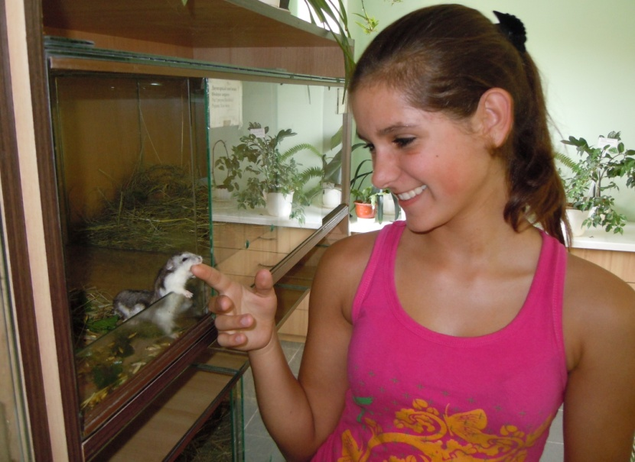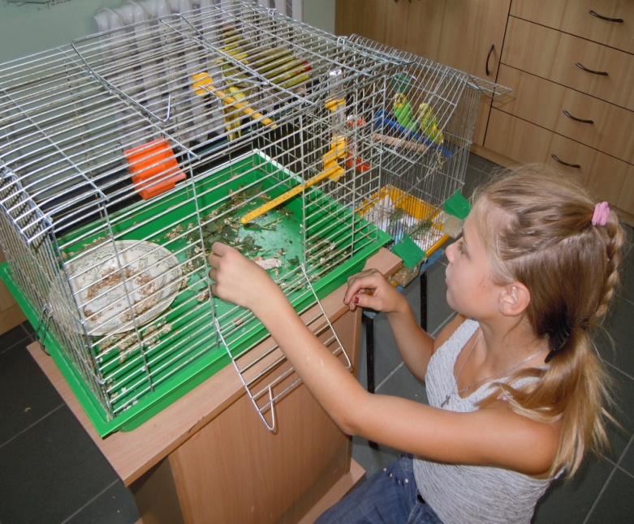

В крільчатнику утримуються кролики і нутрії. Юннати доглядають за ними, знайомляться з особливостями біології цих тварин, видами рослин, якими годують кроликів і нутрій, способами утримання тварин, вивчають особливості розмноження і розвитку кролів та нутрій.

Окрім теоретичних знань та практичних умінь і навичок , які набувають учні, доглядаючи за тваринами в крільчатнику, систематично проводиться дослідницька робота, яка відповідає віковим особливостям дітей, поступово переходить від більш простого до складнішого.

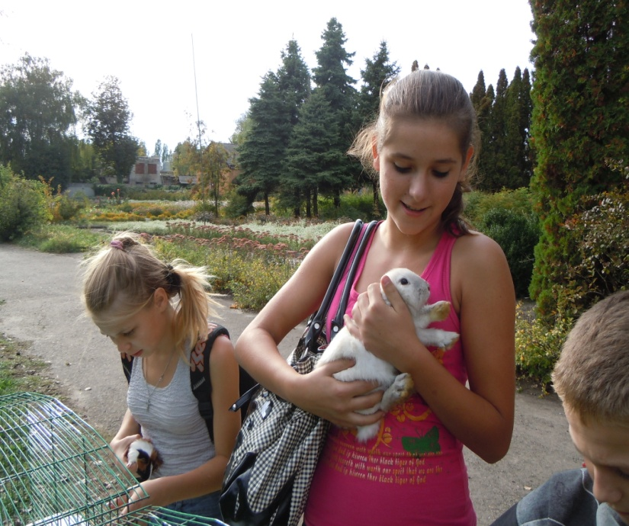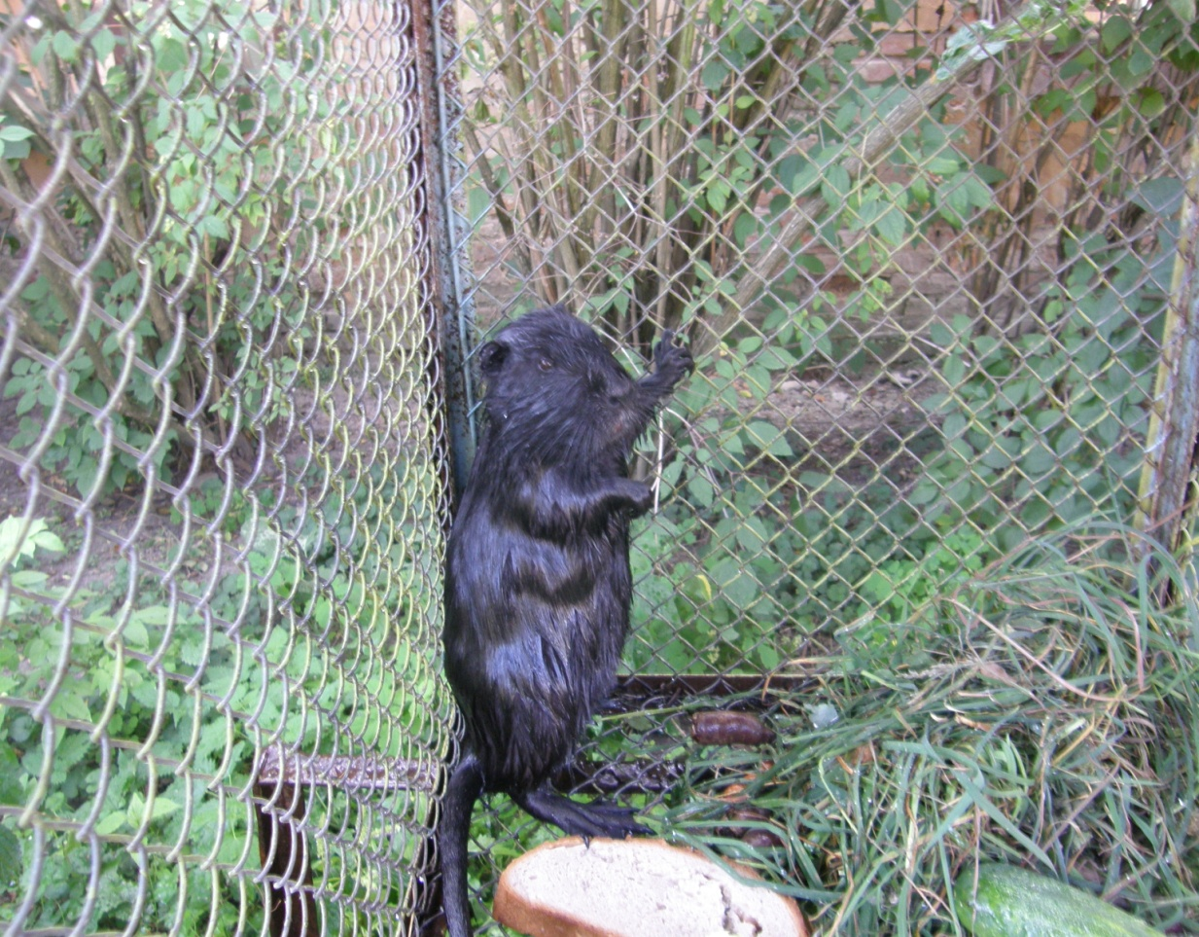

Однією з форм поглиблення біологічних знань учнів та здійснення їх професійної орієнтації є робота дітей у пташнику. Діти не тільки ведуть догляд за птахами, а й знайомляться з їх біологічними особливостями та господарською характеристикою різних видів домашньої птиці, з породами та підвищенням їх несучості. У пташнику живуть кури, перепілки, цесарки, качки.

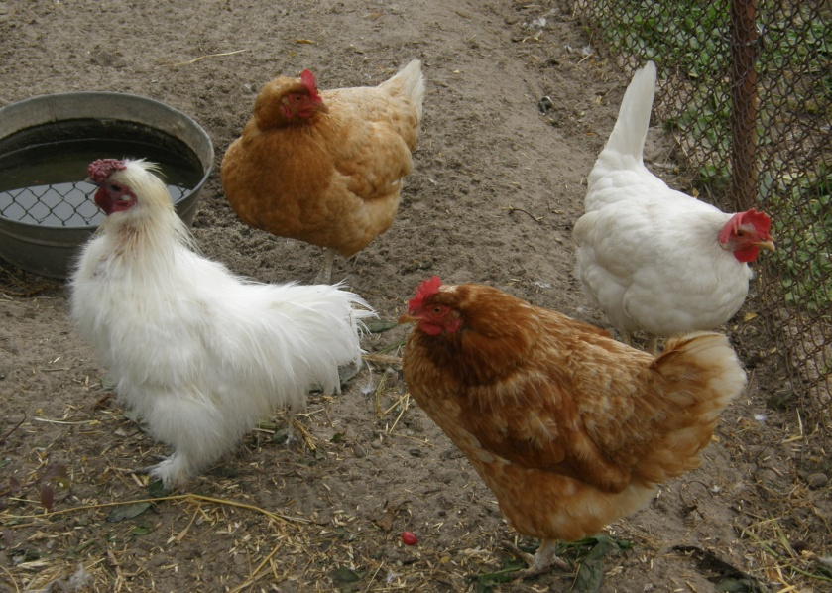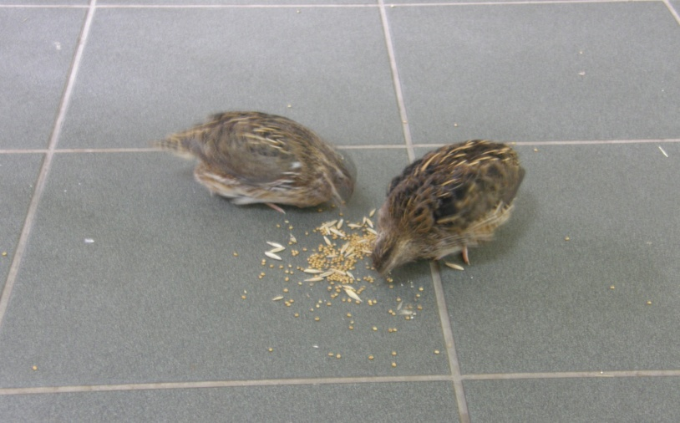

Щотижня на станції юних натуралістів проходять навчальні екскурсії для вчителів, учнів, під час яких всі бажаючі можуть відвідати навчально- дослідну земельну ділянку, куточок живої природи, крільчатник, пташник, особисто поспілкуватися з тваринками, помилуватися акваріумними рибками, птахами, кроликами, отримати консультації щодо їх догляду та розведення. Для дітей з особливими освітніми потребами розроблено проект «Контактний міні-зоопарк»

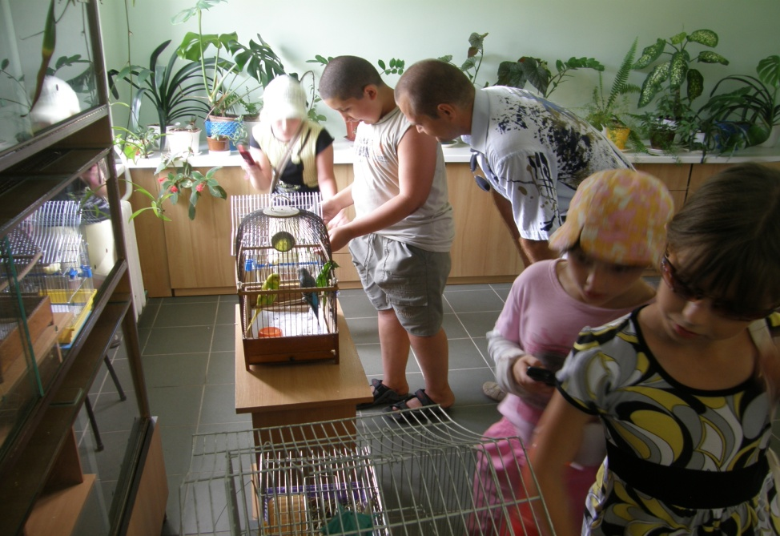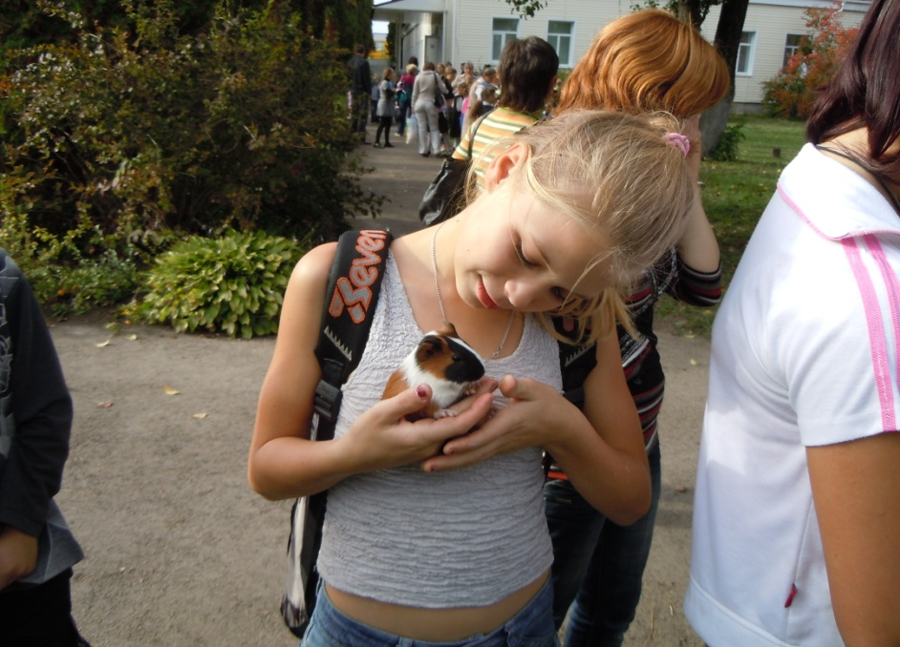

Навчальне значення зоолого-тваринницького відділку полягає у тому, що він забезпечує формування реалістичних уявлень про представників рослинного та тваринного світу через постійний і дієвий безпосередній контакт гуртківців з ними. Адже спостереження дітей у природі короткочасні і епізодичні. У куточку живої природи його об’єкти протягом всього навчального року доступні для спостереження дітей, що сприяє формуванню у школярів цілісної системи знань про них.

На основі догляду за об’єктами живої природи вчитель може здійснювати ефективне трудове виховання учнів, які оволодівають навиками роботи із певними знаряддями праці. Крім того, діти переконуються в тому, що без їх постійного догляду рослини та тварини існувати не можуть і загинуть. Це сприяє формуванню у дітей відповідального відношення за доручену справу.

Величезне і виховне зоолого-тваринницького відділу. Використовуючи його об’єкти вчитель має можливість ефективно здійснювати екологічне виховання гуртківців: формувати в них знання про залежність між живими організмами та середовищем їх існування, формувати відповідальність за збереження краси живої природи, примноження її багатств.